Miércoles
29
de Septiembre

Sexto de Primaria
Lengua Materna

Guía para el estudio

Aprendizaje esperado: Identifica distintos formatos de preguntas en exámenes y cuestionarios.

Énfasis: Analizar la información y emplear el lenguaje para la toma de decisiones:
Repasar elementos fundamentales de un cuestionario.

¿Qué vamos a aprender?

Aprenderás a identificar distintos formatos de preguntas en exámenes y cuestionarios, emplear el lenguaje para comunicarte y para la toma de decisiones.

Para explorar más puedes revisar el libro de texto de Español de 6º que explica el tema a partir de la página 15

https://libros.conaliteg.gob.mx/20/P6ESA.htm#page/15

¿Qué hacemos?

A continuación, te presentamos algunas actividades que te ayudarán a analizar la información y emplear el lenguaje para la toma de decisiones.

El propósito de la clase es repasar brevemente lo visto en las sesiones anteriores, en particular lo relativo a los elementos fundamentales de un cuestionario.

El cuestionario: Es una herramienta que se emplea con la finalidad de obtener información; en otras palabras, nos sirve para recabar datos sobre una persona o tema específico.

La encuesta: Es una herramienta estandarizada que se usa para recopilar y analizar datos sobre un grupo de personas; además, nos permite medir ciertas variables útiles para la toma de decisiones.

- ¿Qué tipo de preguntas te gustan más para realizar una guía de estudio?

- ¿Por qué?

- ¿Los cuestionarios sólo pueden ser con preguntas abiertas?

Al momento de contestar preguntas abiertas, ¿Qué aspectos debemos tomar en cuenta?

El Reto de Hoy:

Leer la página 16 del libro de texto y seguir los pasos descritos ahí para elaborar una guía de estudio.

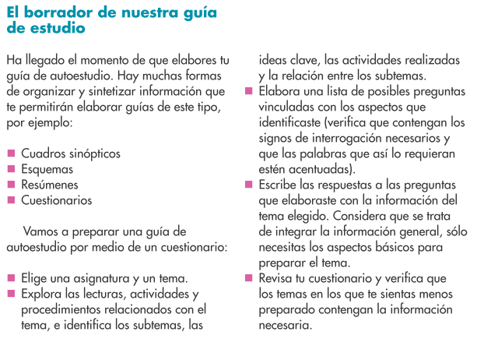

A continuación, te pedimos lleves a cabo la autoevaluación de la página 17 del libro de texto.

Autoevaluarte: Es la capacidad que tienes para juzgar tus logros respecto a una tarea determinada, significa describir cómo lo lograste, cuándo, cómo sitúas tu propio trabajo respecto al de los demás, y qué puedes hacer para mejorar.
Si en tu casa hay otros libros relacionados con el tema, consúltalos, así podrás saber más, si no cuentas con esos materiales no te preocupes. En cualquier caso, platica con tu familia sobre lo que aprendiste, seguro les parecerá interesante.

¡Buen trabajo!

Gracias por tu esfuerzo.

Para saber más:

Consulta los libros de texto en la siguiente liga.
https://www.conaliteg.sep.gob.mx/primaria.html

